臺北市立成淵高級中學112學年度127周年校慶系列活動
班際愛心園遊會實施計畫
請於10/30(一)前繳交
一、活動目的：(一)慶祝創校127周年校慶。
(二)展現學生具有愛心且活潑創意的一面。
(三)培養學生團隊互助合作與做中學的能力。
(四)能展現各班之班級特色，促進班級向心力之凝聚。
二、活動時間：中華民國112年11月11日（星期六），上午10時30分至下午13時30分。
三、活動地點：臺北市立成淵高級中學廣場、林蔭大道。
四、主辦單位：臺北市立成淵高級中學學務處。
五、協辦單位：臺北市立成淵高級中學班聯會、社聯會、合作社、家長會、校友會。
六、參加單位：國中部七、八年級；高中部一、二年級各班。
七、邀請對象：全校師生、全體家長、校友會全體校友。
八、活動內容：(一)以健康休閒、寓教於樂等活動內容，可結合今年校慶主題，呈現各班多
元特色之攤位。
(二)以飲食為主之傳統攤位。
(三)愛心募款才藝表演。
九、活動主題：以本次校慶主題為概念設計班上攤位之主題(不可有腥羶暴力之文字)

十、攤位數量：共50個攤位(班級攤位44個、班聯會、社聯會、志工團、家長會、教官室、
愛心111)
十一、位置規劃：
(一)晴天規畫：攤位地點為本校成淵廣場與林蔭大道。
配合本校成淵廣場周邊依攤位性質做適切之整體規劃，以無障礙空間利用為原則。
（各班之詳細位置，攤位圖於11/3(五)前公告於校網與學務處公布欄）
(二)雨天規畫：
1.學務處訓育組將統一規劃各班級以單側窗戶做為販賣窗口(如圖示)，走廊須淨空提供民眾走動空間。
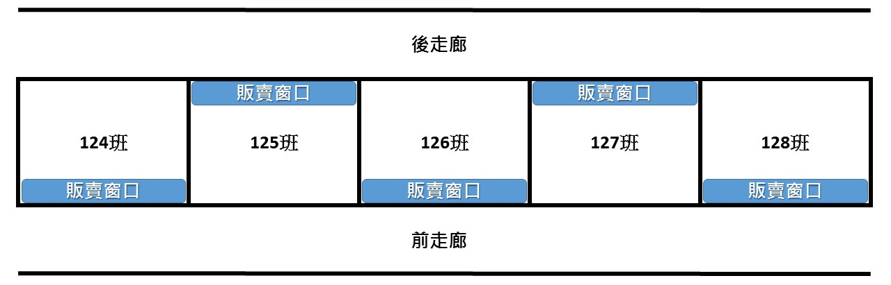
2.教室內部動線規劃依各班需求安排，建議區分班級同學用餐區、販賣物品區等。
3.班級以外之攤位，將規劃於倫理樓一樓川堂及走廊。(210與211班攤位設於川堂)
十二、注意事項：
(一)場地部分
1.攤位帳蓬由學校負責，統一於活動前一日中午12時前完成搭設。
2.攤位內部各項器材，請各班自行準備及運送，並請於活動當日上午09時30
分前完成所有準備工作。
3.為配合政府節能減碳政策及維護安全，以下為攤位器材及販賣品項規定
(1)攤位場地請勿使用學校電力，以避免跳電情況。
(2)禁用營業用油鍋和瓦斯桶。
(3)禁止販賣乾冰飲料等相關飲品，以免引發乾冰使用不慎氣體爆炸傷人事件。
(4)攤位不得販賣小動物。
(5)不能進行玩水或砸派(刮鬍泡)等活動。
(6)各攤位不生火、不販賣現場燒烤類和油炸類食物。(可使用卡式爐，並有家長
或師長陪同)
4.食物請注意確保新鮮衛生，餐具等用品亦請符合防疫精神。
5.響應環保，禁止使用一次性餐具(竹筷、竹籤、吸管等)
★如違反相關規定，經勸導無效後，該攤位須停止營業。
(二)安全部分
1.校慶當日學生進出校門需配掛出入證（每班同時進出時以2員為限，一人一
證）。
2.學生嚴禁於2樓以上圍牆旁觀看活動；校慶園遊會當日勿攜帶貴重物品。
3.安排教官注意人員管制及脫序之情事；糾察隊定點管制人員出入及機動巡查。
4.如未依規定進出學校，依校規獎懲規定辦理。
(三)衛生部分
1.活動前：
垃圾袋於前一日至學務處班級櫃領取（一班一個33L收費垃圾袋），各班攤位應指派2名學生或值日生負責垃圾處置。
2.活動中：
園遊會進行中，各攤位應保持攤位整潔，並隨時清理攤位及週邊垃圾。注意垃圾
桶內之廢棄物是否已經溢滿，所指派2名學生或值日生應立即負責垃圾處置。
3.活動後：
園遊會於下午13:30結束後，各班攤位就各自區域必需做好清理整潔工作，所有
清潔工作訂於14:30結束(含班級掃區)。所有雜物、垃圾請自備分類垃圾桶(請
註明班級)（可回收、非回收和廚餘），裝妥送往垃圾場處理。
4.衛生糾察隊工作安排：
所有衛生糾察編為三班，每班輪值1小時，負責園遊會場內環境整潔及公用垃圾
架之垃圾分類清理工作。
(四)攤位以現金進行交易。
(五)園遊會班級總收入可作為班會或由各班自由捐贈至學校急難救助金，作為急難救助
之用。學務處鼓勵班級捐贈，原則上請各班於班會課討論決議。
十三、報 名︰
(一)報名日期︰自即日起至10月30日(一)放學前截止。
攤位抽籤：11月01日（三）中午12:30於綜合大樓一樓社團辦公室(一)
(未出席班級由訓育組代抽出場序號，不得異議)
(二)報名方式︰請填寫報名表後交至學務處訓育組。
十四、當日流程：如下表。
十五、本實施計畫提校慶籌備會通過後，敬陳 校長核定後實施，修正時亦同。
臺北市立成淵高級中學創校127周年校慶當日流程
辦理日期 | 辦理  時間 |  | 活動名稱 | 活動地點 | 主辦處室
11  月  11  日 | 慶  祝  大  會 | 07：50-08：10 | 集合(高一、高二、國七、國八) | 活動中心5樓 | 學務處
 |  | 08：10-09：10 | 成淵之星、社團表演 | 活動中心5樓 | 學務處
 |  | 09：20-10：20 | 校慶慶祝大會  (頒發扶輪社獎學金、拔尖獎學金、優良交通導護志工獎及表揚愛心志工隊) | 活動中心5樓 | 學務處
 | 園遊會系列活動 | 10：20-12：00 | 成淵展翼 i play 世界  --「讀成淵，悅世界」  學生學習成果展  多元選修靜態發表、藝文創作展  多媒體創作展、國際教育展 | 綜合教學大樓2樓走廊-倫理(二)2樓(電梯旁休憩區)-校史室走廊-川堂2樓區 | 教務處  圖書館  創發處
 |  |  | 校訂必修課程設計展 | 校史室走廊-川堂2樓區
 |  | 10：20-12：00 | 多元智能活動(領域)  探索實作好好玩 | 國中部各專科教室 | 教務處
 |  |  | 學術探究活動(學科)  探索知識大進擊 | 高中部各專科教室
 |  | 10：30-13：00 | 社團愛心義演 | 活動中心1樓 | 學務處
 |  | 10：30-13：30 | 班際愛心園遊會  (國七八、高一二) | 成淵廣場  林蔭大道 | 學務處
 |  | 13：30-14：30 | 善後清掃與環境復原 | 全校校園 | 學務處
當日全校環境復原後，由學務處生輔組廣播放學。

臺北市立成淵高級中學創校127周年校慶系列活動
愛心園遊會報名表
班 級 |  | □國中□高中 年 班
攤位名稱 |  | 以本次校慶主題為概念設計班上攤位之主題  (不可有腥羶暴力之文字)
攤位性質 |  | □益智□餐飲□娛樂□跳蚤市場□創意市集□其他( )
攤位內容簡介：（請以簡短、活潑、具創意之文字呈現，限五十到一百字，將印製成簡章）
照顧攤位同學 | 座號 |  | 姓名 | 座號 | 姓名
 | 座號 |  | 姓名 | 座號 | 姓名
總負責人 | 座號 |  | 姓名 | 導師簽名
10月30日(一)放學前繳交至學務處訓育組

